СОВЕТ ДЕПУТАТОВ
СЕЛЬСКОГО ПОСЕЛЕНИЯ АЛАКУРТТИ
КАНДАЛАКШСКОГО РАЙОНА
ТРЕТЬЕГО СОЗЫВА

РЕШЕНИЕ

от «25» июня 2021 года № 722

О назначении публичных слушаний по проекту решения «О внесении изменений в Правила землепользования и застройки сельского поселения Алакуртти Кандалакшского района Мурманской области, утвержденные решением Совета депутатов сельского поселения Алакуртти Кандалакшского района от 27.09.2013 № 225»

Руководствуясь Федеральным законом от 06 октября 2003 года № 131-ФЗ «Об общих принципах организации местного самоуправления в Российской Федерации» (с изменениями и дополнениями), Уставом сельского поселения Алакуртти Кандалакшского района, Регламентом Совета депутатов сельского поселения Алакуртти, Положением о порядке организации и проведения публичных слушаний в сельском поселении Алакуртти,

на основании открытого голосования
Совет депутатов сельского поселения Алакуртти
Кандалакшского района

РЕШИЛ:

1. Принять к рассмотрению проект решения Совета депутатов сельского поселения Алакуртти «О внесении изменений в Правила землепользования и застройки сельского поселения Алакуртти Кандалакшского района Мурманской области, утвержденные решением Совета депутатов сельского поселения Алакуртти Кандалакшского района от 27.09.2013 № 225» (Приложение № 1 к настоящему Решению).
2. Назначить публичные слушания с участием населения и представителей общественности сельского поселения Алакуртти Кандалакшского района по обсуждению проекта «О внесении изменений в Правила землепользования и застройки сельского поселения Алакуртти Кандалакшского района Мурманской области, утвержденные решением Совета депутатов сельского поселения Алакуртти Кандалакшского района от 27.09.2013 № 225».
Место проведения публичных слушаний – помещение по адресу: зал, расположенный в здании ул. Содружества, д. 12, 1-й этаж.
Дата и время проведения слушаний – 29.07.2021 года в 14.00 час.
Адрес, по которому могут быть представлены предложения и замечания по обсуждаемым проектам, заявки на участие в публичных слушаниях с правом выступления – село Алакуртти, ул. Содружества, д. 12, кабинет специалиста Совета депутатов (в будние дни – с 9.00 до 13.00), телефон 8(81-533) 53-591.
Срок подачи предложений и замечаний, заявок на участие в публичных слушаниях с правом выступления – до 28.07.2021 года.

3. Настоящее решение вступает в силу со дня его обнародования и подлежит размещению на официальном сайте сельского поселения Алакуртти Кандалакшского района.

Глава муниципального образования
сельское поселение Алакуртти Кандалакшского района А.П. Самарин

Приложение № 1
к решению Совета депутатов
сельского поселения Алакуртти
Кандалакшского района
от 25.06.2021 № 722

ПРОЕКТ

СОВЕТ ДЕПУТАТОВ
СЕЛЬСКОГО ПОСЕЛЕНИЯ АЛАКУРТТИ
КАНДАЛАКШСКОГО РАЙОНА
МУРМАНСКОЙ ОБЛАСТИ
ЧЕТВЕРТОГО СОЗЫВА

РЕШЕНИЕ
от «00» _______ 2021 года № 000

О внесении изменений в Правила землепользования и застройки сельского поселения Алакуртти Кандалакшского района Мурманской области, утвержденные решением Совета депутатов сельского поселения Алакуртти Кандалакшского района второго созыва от 27.09.2013 № 225

В соответствии с Градостроительным кодексом Российской Федерации от 29.12.2004 № 190-ФЗ, Федеральным законом от 06.10.2003 № 131-ФЗ «Об общих принципах организации местного самоуправления в Российской Федерации», Уставом муниципального образования сельское поселение Алакуртти Кандалакшского района Мурманской области, в силу Представления №435ж-2020 Прокуратуры Мурманской области Об устранении нарушений градостроительного законодательства.

на основании открытого голосования
Совет депутатов сельского поселения Алакуртти
Кандалакшского района

РЕШИЛ:

1. Внести в Правила землепользования и застройки сельского поселения Алакуртти Кандалакшского района Мурманской области, утвержденные решением Совета депутатов сельского поселения Алакуртти Кандалакшского района второго созыва от 27.09.2013 №225, следующие изменения:
1.1. В части образования зоны РО в границах зон П-1, П-2, П-3, СХ-1, Ц-1, Ж-2, Ж-3, Р-2, С-3 согласно прилагаемой схеме.
2. Опубликовать настоящее решение в информационном бюллетене «Алакуртти - наша земля» и на официальном сайте администрации сельское поселение Алакуртти Кандалакшского района.

Глава муниципального образования
сельское поселение Алакуртти Кандалакшского района А.П. Самарин
ПРИЛОЖЕНИЕ
к решению Совета депутатов
муниципального образования
сельское поселение Алакуртти
от __._____.2021 года № ____

До внесения изменений в Правила землепользования и застройки с.п. Алакуртти Кандалакшского района

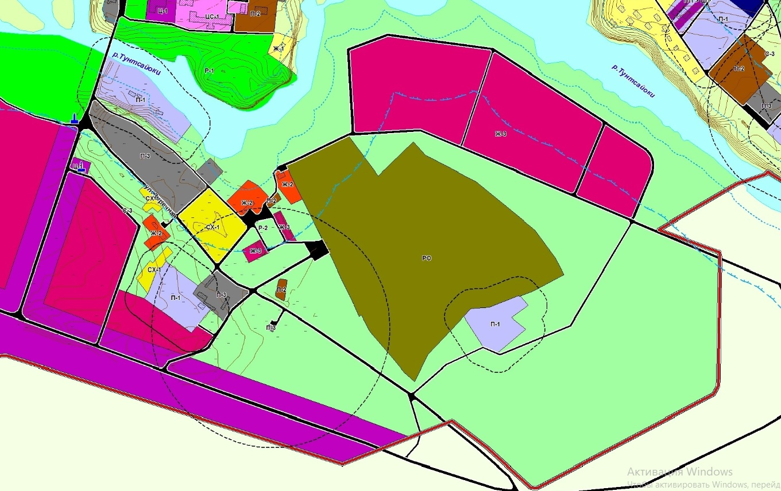

П-1 (производственные и коммунально-складские территории),
П-2 (зона размещения объектов инженерной инфраструктуры),
П-3 (зона размещения объектов транспортной инфраструктуры),
СХ -1 (зона для садоводства и огородничества),
Ц-1 (зона общественно-деловой застройки),
Ж-2 (зона застройки среднеэтажными жилыми домами),
Ж-3 (зона застройки многоэтажными жилыми домами),
Р-2 (сохраняемые природные ландшафты),
С-3 (зеленые насаждения специального назначения.

После внесения изменений в Правила землепользования и застройки с.п. Алакуртти Кандалакшского района

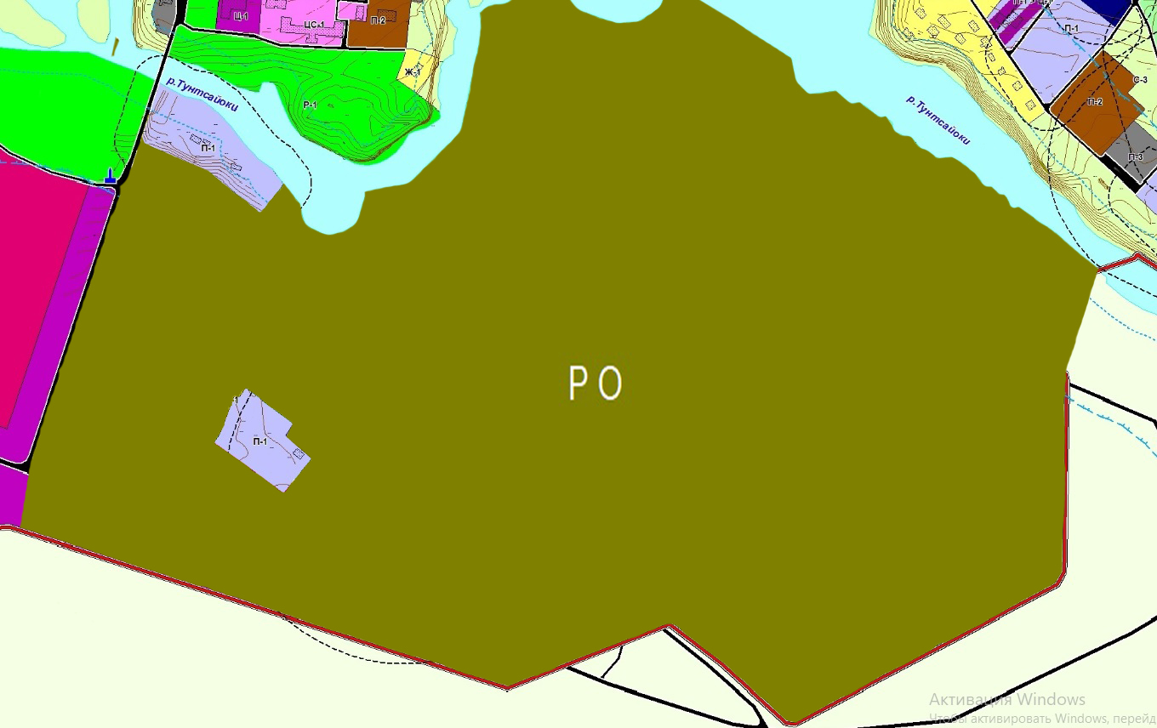

РО (зона военных и режимных объектов)

